

**Prolećni semestar, 2017/18**

**PREDMET: CS330 - Razvoj mobilnih aplikacija**

**GOG**

(Projektni zadatak)

**Profesor & Asistent:**

**Vladimir Milićević**

**Autor:**

**Sava Jeremić 2733**

*Beograd, 2018.*

# Sadržaj

Sadržaj 1

Uvod: 1

1. Struktura i implementacija aplikacije 2

2. Prikaz aplikacije 6

3. Zaključak 29

# Uvod:

**GOG**

Tema projektnog zadatka je sistem koji će se zvati GOG, odnosno android mobilna aplikacija gde će korisnik moći zapisivati svoje omiljene PC igre, kao i videti prodavnicu odnosno kancelariju gde je može kupiti.

Korisnici aplikacije će se pre svega morati registrovati, gde unose parametre kao što su korisničko ime, šifra, email. Nakon što je korisnik napravio nalog, moći će uploadovati svoj avatar, odnosno profilnu sliku korisnika koju će moći ažurirati kada god želi. Slike koje uploaduje preuzima iz svog telefona.

Korisnik može izlistati sve igre i da ih pregleda, ali pre svega i da ih doda. Korisnik unosi naziv igre, žanr, kompaniju, opis i cenu, kao i sliku igrice. Ovde se takođe slika uploaduje iz albuma telefona, s tim što je ovde pružena i funkcionalnost crop-ovanja slike. Korisnik će nakon dodavanja moći pregledati sve igre, i videti sve opise istih, koje će moći zadržavanjem klika na pojedinačnu igru da ih ažurira ili obriše(pojaviće se *AlertDialog*, koje osluškivač reaguje na *LongButtonPressed*).

Korisnik ima takođe *Help* meni u aplikaciji, gde će moći kontaktirati administratora sistema putem poziva telefona ili slanjem elektronske pošte.

Aplikacija obezbeđuje geokodiranje, u okviru kojeg je dakle implementirana Google mapa, koja vodi na direktnu lokaciju sa direktnim koordinatama radnje gde može kupiti fizičku kopiju svoje igre.

# 1. Struktura i implementacija aplikacije

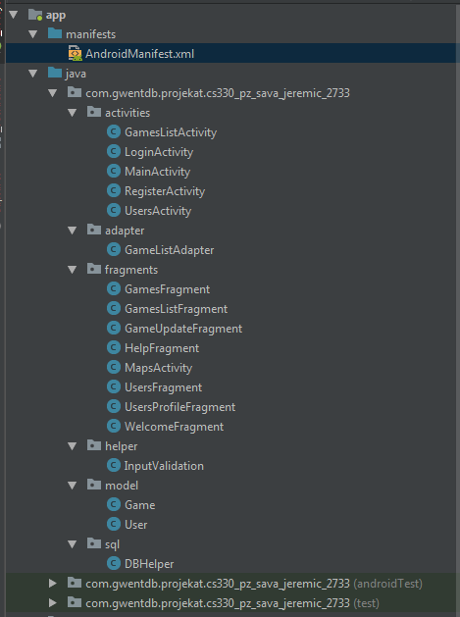

*Hijerarhija klasa aktivnosti i fragmenata*

Struktura projekta je podeljena kao što vidimo na slici iznad.

Sve aktivnosti su smeštene u folder *activities,* adapter za izlistavanje igara je smešten u folderu *adapter, s*vi fragmenti su smešteni u folderu *fragment.*

Modeli klasa su smešteni u folderu *model*, sql helper u folderu *sql*, i *helper* folder služi da sadrži klasu za input validaciju za sve forme.

Po pravilu i traženju inače u android aplikacijama, trebalo bi da otprilike sve klase budu fragmenti, kako zbog resursa, tako i zbog performansi, korisničkog zadovoljstva i slično. Tako smo mi što je više moguće podelili u fragmente klase, one koje jesu aktivnosti, su ostale tako jer su morale iz razloga strukture koda.

Glavna aktivnost mora postojati a to je *MainActivity*. Prilikom pokretanja aplikacije, korisniku se neće prikazati glavna strana i sve funkcionalnosti aplikacije, već se mora prvo registrovati i loginovati. Iz tog razloga, postoje aktivnosti Login i Register, koje se pokreću u startu aplikacije, čiju navigaciju ćete moći videti u sledećem poglavlju dokumentacije.

GameList je takođe aktivnosti jer je to posebna aktivnost koja će imati svoj posebni fragment.

Svi fragmenti koji postoje jesu fragmenti koji se nalaze u okviru Navigation Drawer menija sa leve strane aplikacije, koja služi kao glavna navigacija korisnika kroz sve fragmente i funkcinalnosti aplikacije.

Napravljeni su Game i User modeli, preko čega ćemo preko DBHelper klase prilikom pravljenja upita i navođenjem parametara u upitu, postavljati i koristiti getere i setere klasa.

Baza podataka dakle ima dve tabele User i Game.

User od parametara ima *avatar, username, email i password.*

Game od parametara ima *name, description, genre, company i price.*

U okviru input validacije navodimo metode preko kojih ćemo proveravati sve inpute iz formi, kao što je na primer login forma ili forma za registraciju, gde treba izbaciti upozorenje ili grešku korisniku nakon što je pogrešno uneo određene podatke, kao što je poklapanje šifre, poklapanje korisničkog imena sa bazom podataka i slično.

O ostalim funkcionalnostima konkretnih klasa i šta one rade biće objašnjeno zajedno za prikazima ekrana u sledećem poglavlju.

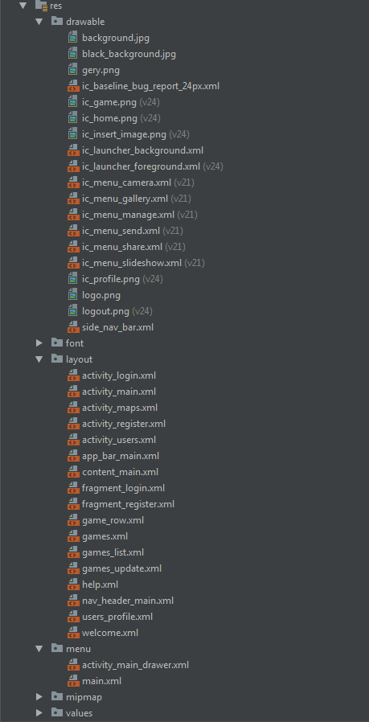

*Hijerarhija res dokumenata*

Na slici iznad su prikazani pogledi preko kojih prikazujemo aplikaciju, kao i slike sve koje se koristile.

# 2. Prikaz aplikacije

Sada ćemo proći kroz svaki deo aplikacije i prikazati sve njegove funkcionalnosti.

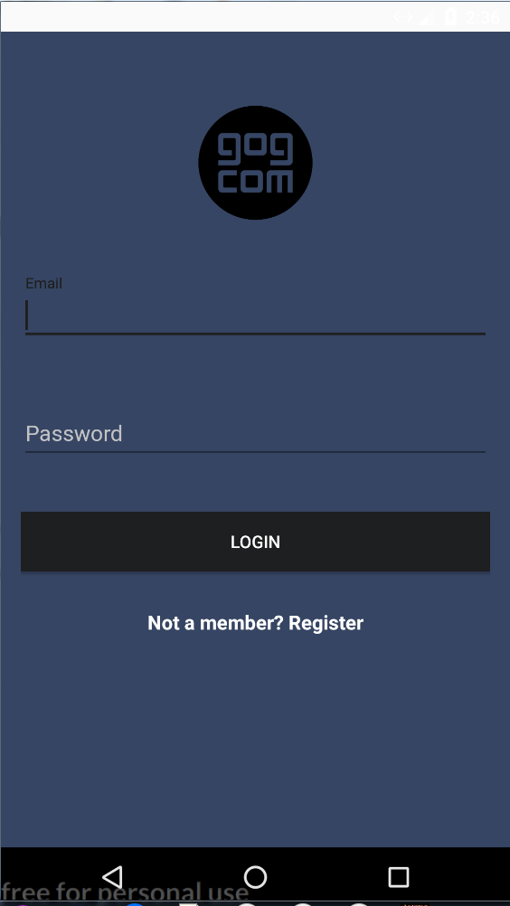

*Slika 2/1 - Login strana*

Ovo je prva i početna strana aplikacije, a to je strana za login. Ukoliko korisnik nema korisnički nalog, može kliknuti na *“Not a member? Register*” tekst koji će ga preusmeriti na stranicu za registraciju koju možemo videti na sledećoj slici.

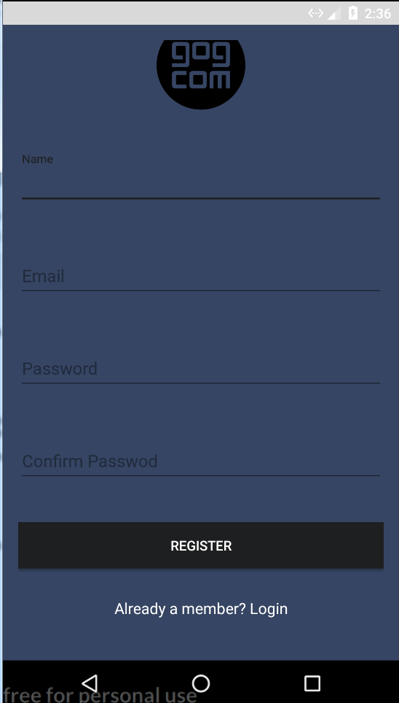

*Slika 2/2 - Registracija strana*

Na slici 2 je stranica za registraciju na koju je korisnik došao klikom na pomenuti tekst u okviru login aktivnosti.

Korisnik prilikom registracije unosi korisničko ime, email, kao i šifru dva puta kako bi se uverio da je uneo dobru šifru koju je želeo prvog puta.

Ukoliko korisnik neće da se registruje i već poseduje nalog, može kliknuti na tekst “*Already a member? Login*” gde će ga vratiti na Login aktivnost.

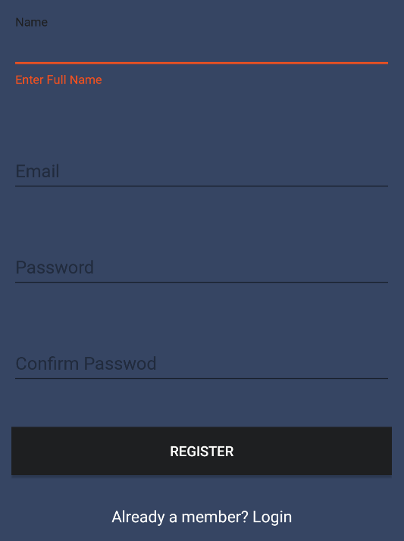

*Slika 2/3 - Registracija strana - greška pri unosu*

Ovako izgleda delovanje *InputValidation* već napomenute klase koja izbacuje grešku ukoliko korisnik nije uneo podatke, ovako važi za svako polje.

Takođe se proverava format prilikom unosa emaila, da je to zapravo email format. I da se prilikom unosa šifre oba polja poklapaju.

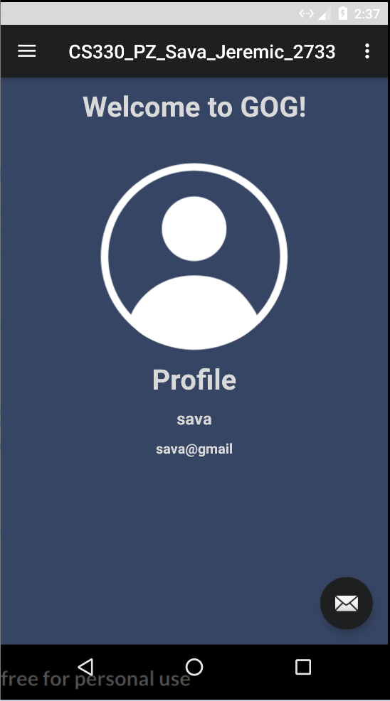

*Slika 2/4 - Home strana*

Nakon uspešne registracije, korisnik se navigira nazad na login stranu, uloguje se, i preusmeriće ga na glavnu aktivnost aplikacije, na Home stranu koju možete videti na slici 4.

U okviru home strane se nalazi defoltna slika odnosno avatar korisnika koja je predefinisana, i korisničko ime i email koje je uneo prilikom registracije.

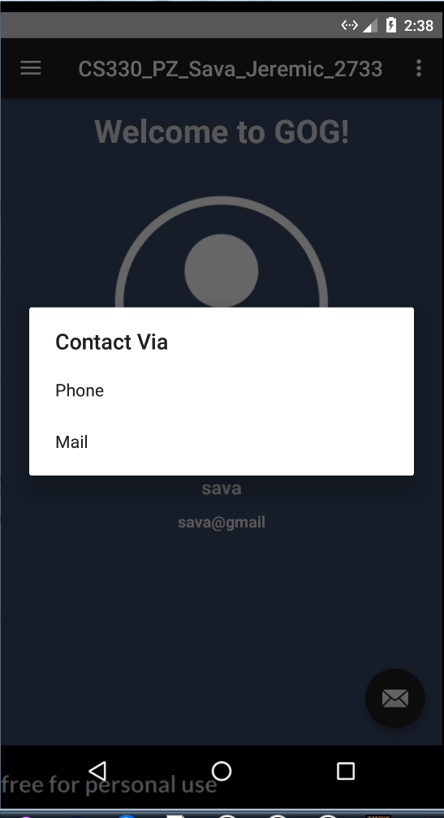

*Slika 2/5 - Contact - Telefon ili Mail*

Mail dugme u donjem desnom uglu kada klinemo nudi nam kontakt putem telefona ili emaila.

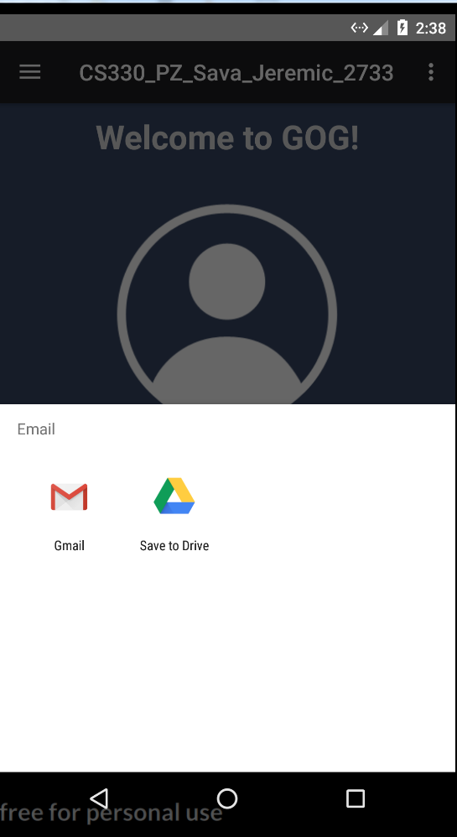

*Slika 2/6 - Kontakt putem maila*

Ukoliko je odabran email, prikazaće se korisniku slika 6. Korisnik bira email i šalje predefinisanoj adresi email.

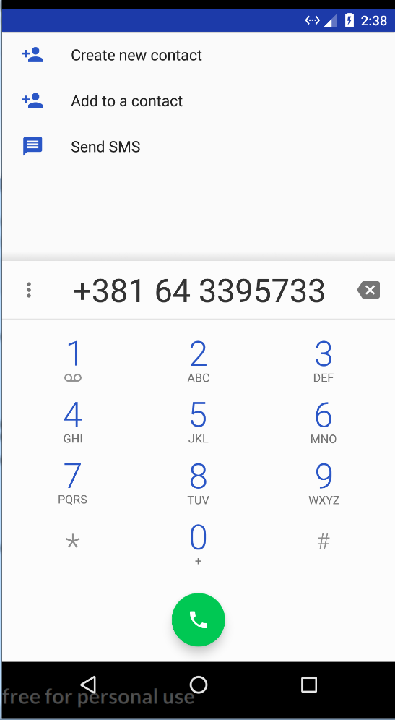

*Slika 2/7 - Kontakt putem telefona*

Ukoliko korisnik odabere putem telefona kontakt, izbaciće mu kontakt telefona, sa predefinisanim unešenim brojem administratora.

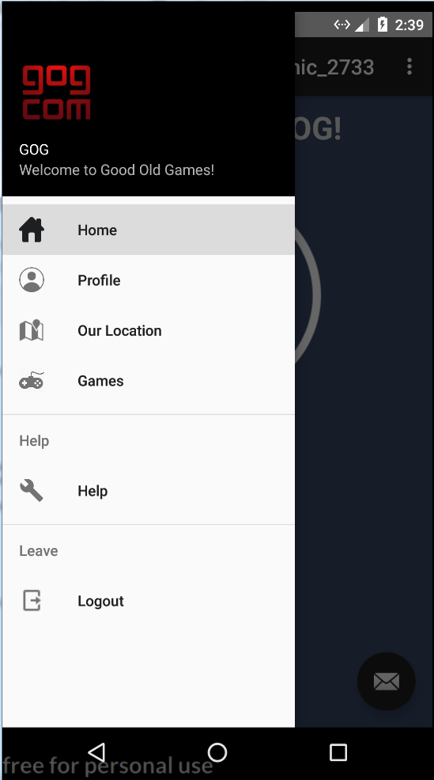

*Slika 2/8 - Navigaciona fioka svih fragmenata*

Na slici 8 možemo videti glavni navigacioni meni odnosno fioku aplikacije. Postoji Home, Profile, Our Location(Mapa), Games, Help i Logout fragmenti.

Važno je napomenuti da sve ove funkcionalnosti i opcije u meniju nisu aktivnosti, već fragmenti.

Svaki od njih ćemo sada prikazati.

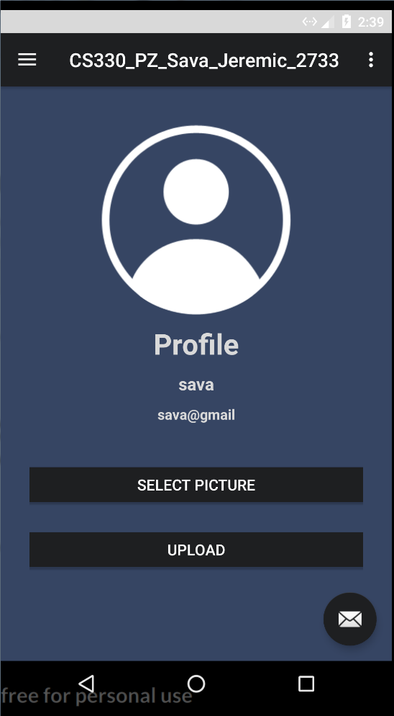

*Slika 2/9 - Profil fragment*

U okviru profil fragmenta, korisnik može uploadovati sliku koju želi i tako ažurirati svoj profil. Korisnik prvo treba pritisnuti na dugme *SELECT PICTURE.*

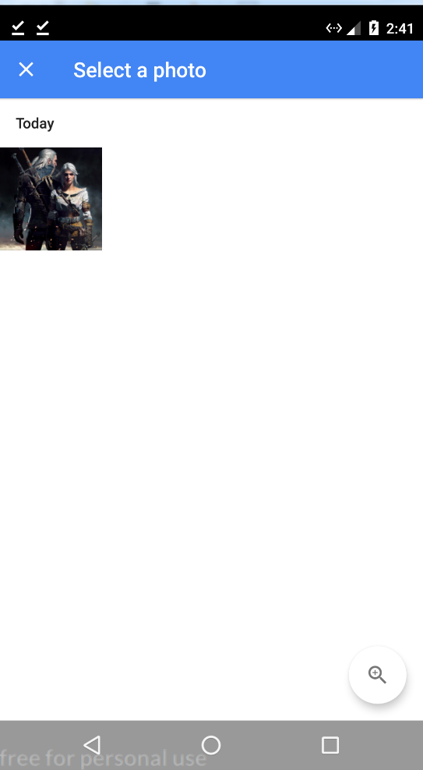

*Slika 2/10 - Upload slike na profil*

Nakon pritiska na dugme, korisnika vodi aplikacija do Image galerije u okviru telefona gde može odabrati sliku za upload.

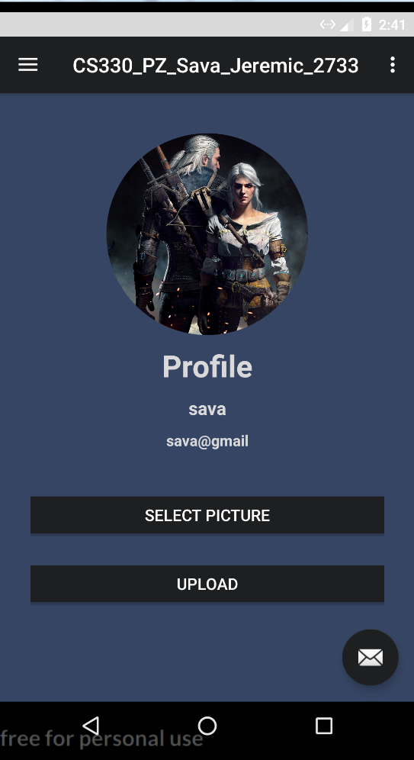

*Slika 2/11 - Prikaz uploadovane slike*

Nakon što je korisnik uspešno odabrao sliku, korisnik može kliknuti na *UPLOAD* dugme kako bi ažurirao svoj profil sa slikom, ukoliko ne želi, može odabrati drugu sliku i onda ažurirati profil. Naravno slika kao i svi ostali parametri se svi čuvaju podrazumevano u okviru baze podataka, u tabeli *User*.

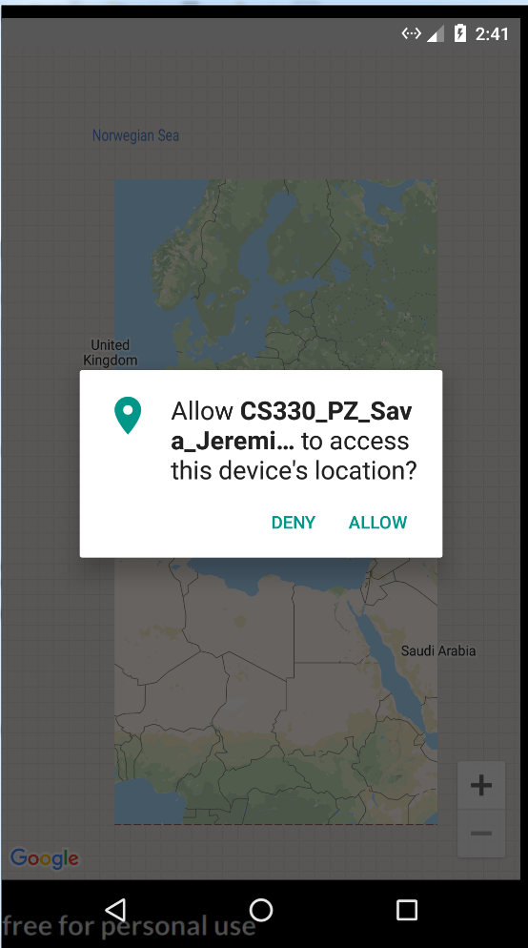

*Slika 2/12 - Mapa fragment permisija*

Kada korisnik odabere *Our Location* u okviru navigacione fioke, korisnika vodi na google maps aplikaciju svog telefona i pre svega ga aplikacija pita da li ima permisije da pristupi lokaciji uređaja.

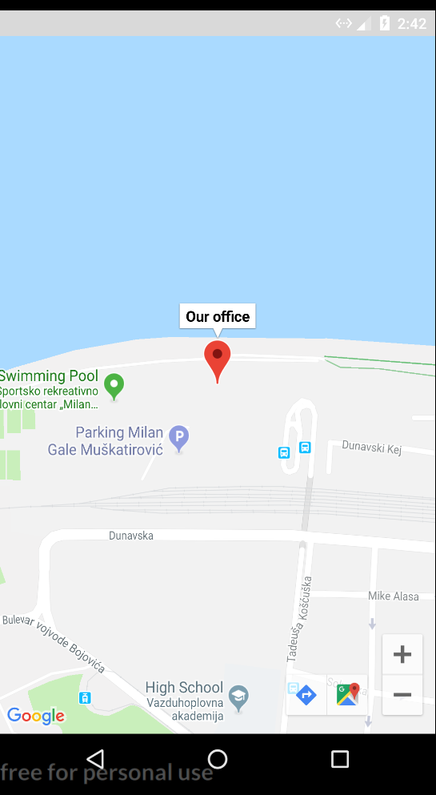

*Slika 2/13- Mapa fragment*

Nakon dozvoljavanja permisije korišćenja google maps aplikacije našoj aplikaciji, možemo videti predefinisane koordinate koje su unete, to jesu koordinate naše kancelarije.(Metropolitan je u pitanju na mapi kao što vidimo pokraj Dunava)

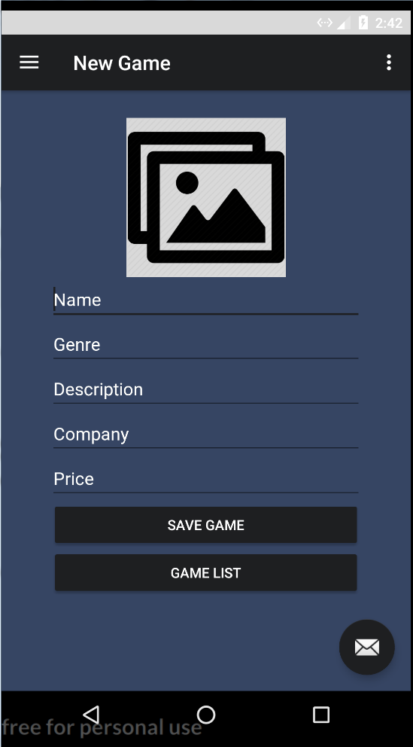

*Slika 2/12 - Aktivnost za igricu - forma za dodavanje igrice*

Kada korisnik ode na *Games,* on sada otvara novu Aktivnost za igrice. U okviru ove aktivnosti, odmah se korisniku prikazuje pogled sa formom za unos igrice sa parametrima. Korisnik ovde može ubaciti sliku klikom na predefinisanu sliku ukoliko je ne želi uneti.

Kada korisnik popuni sve podatke, treba pritisnuti na dugme *SAVE GAME*, gde će mu se nakon toga prikazati Toast ukoliko je igrica uspešno dodata u bazu podataka, i ukoliko nije, ukoliko nisu lepo uneti parametri, prikazaće mu se greška i da je ispravi.

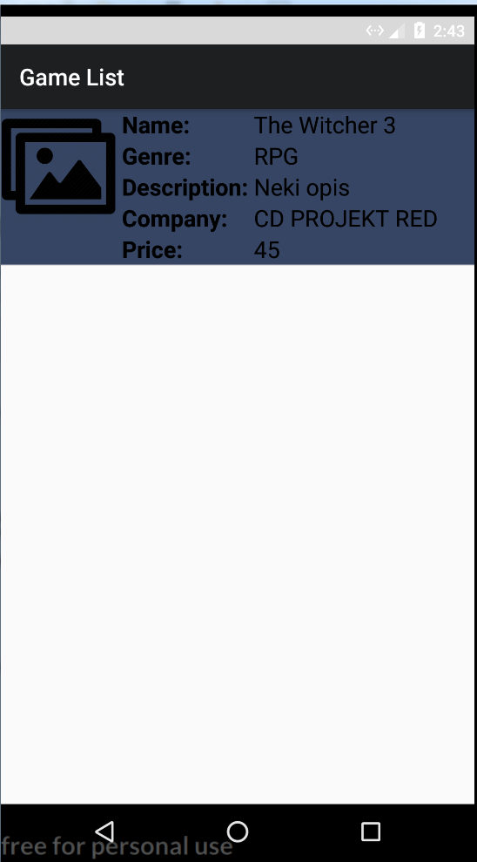

*Slika 2/13 - Lista igrica fragment - prikaz dodatih igrica*

Ovako izlgleda strana kada korisnik pritisne *Game List* dugme. U njoj će se korisniku prikazati sve igrice sa svim njihovim parametrima iz baze podataka.

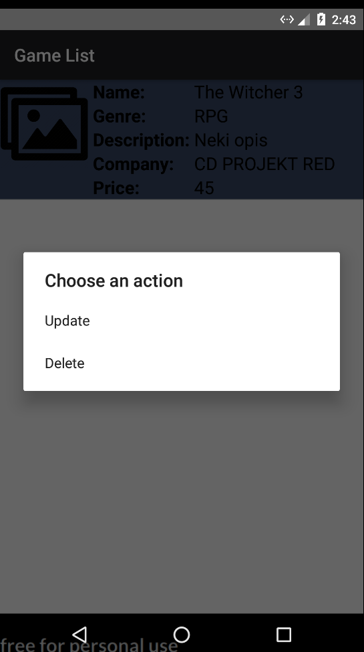

*Slika 2/14 - Update ili Delete igrice*

Kada korisnik duže pritisne na jedan Item ove liste, odnosno na jednu igricu u listi, izbaciće mu se opcija za ažuriranjem ili brisanjem odabrane igrice.

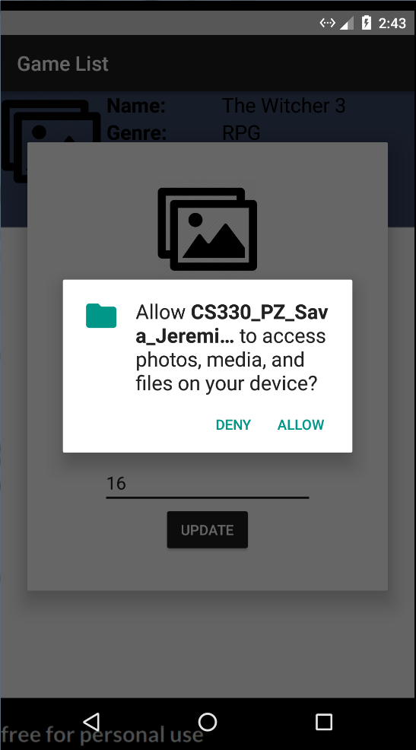

*Slika 2/15 - Ažuriranje igrice - Permisija za slike*

Ukoliko odabere korisnik ažuriranje igrice prikazaće mu se sva polja koja želi da ažurira, kao i mogućnost ažuriranja slike, gde prilikom koje želi da doda, će tražiti aplikacija permisiju korisnika da mu može pristupiti slikama medijama i ostalim fajlovima sličnim na njegovom uređaju.

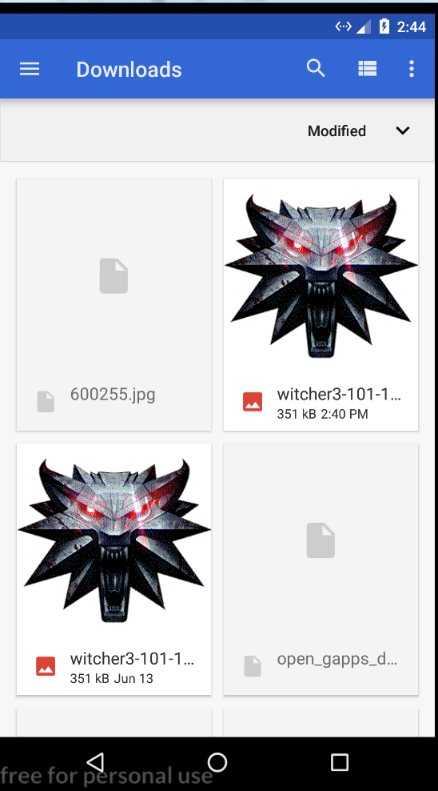

*Slika 2/16 - Ažuriranje igrice - Odabir slike*

Korisnik pritom bira sliku koju hoće postaviti kao avatar igrice.

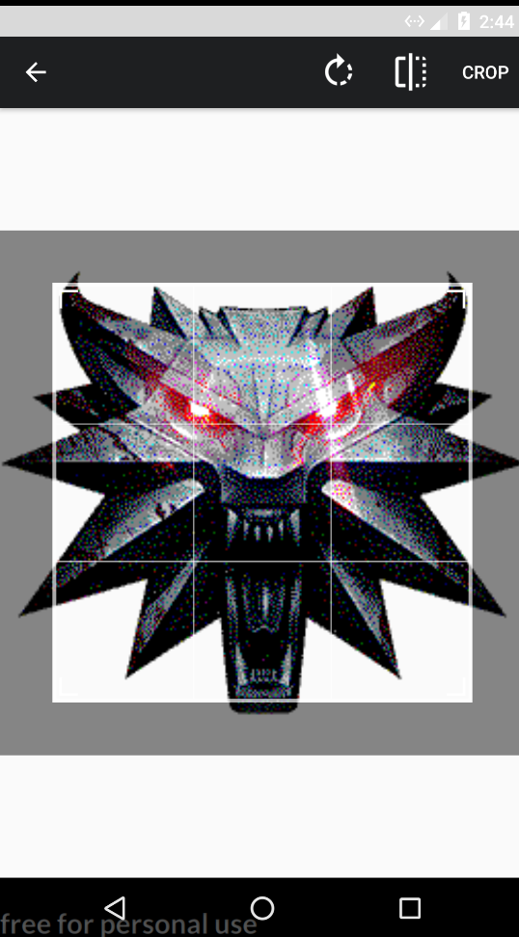

*Slika 2/17 - Ažuriranje igrice - Crop slike*

I, za razliku od upload slike kod korisničkog profila, ovde će korisnik imati opciju da izvrši Crop Slike u formatu kakvom god on poželi.

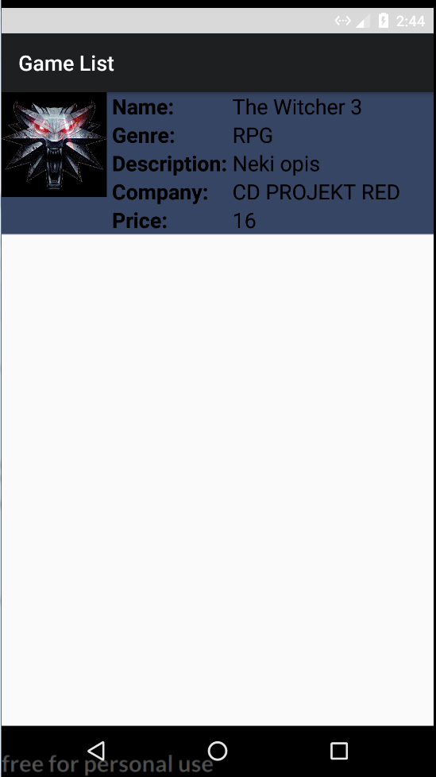

*Slika 2/18 - Rezultat ažurirane igrice*

Nakon podešavanja svih parametara, korisnik može pritisnuti na update dugme, nakon čega možemo videti ažuriranu igricu.

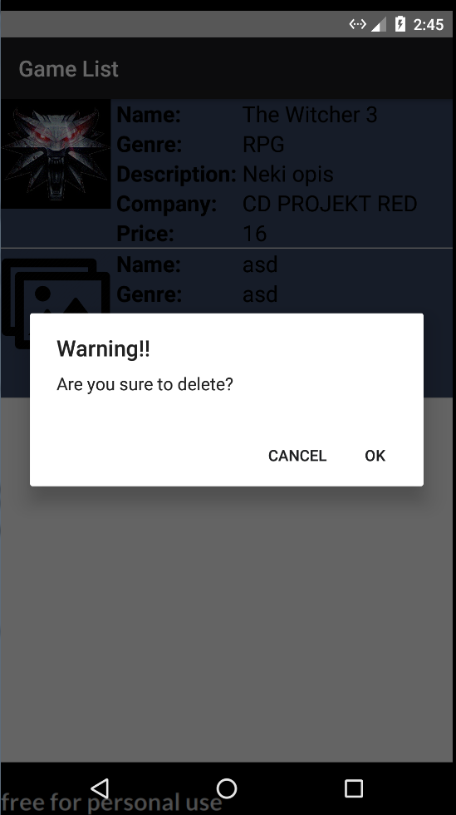

*Slika 2/19 - Brisanje igrice*

Ukoliko korisnik pritisne na *Delete* aplikacija će ga ponovo pitati da li je siguran da želi izbrisati igricu, ukoliko nije, može pritisnuti *CANCEL*, ukoliko jeste, treba pritisnuti *OK* dugme, nakon čega će mu se prikazati Toast sa porukom da je igrica uspešno izbrisana.

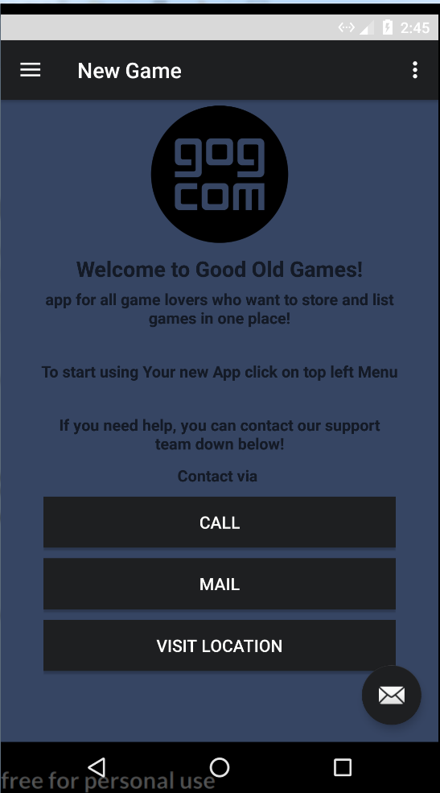

*Slika 2/20 - Help ili Kontakt fragment*

Help fragment sadrži opšti opis aplikacije kao i 3 dugmeta za poziv, email i prikaz google mape.

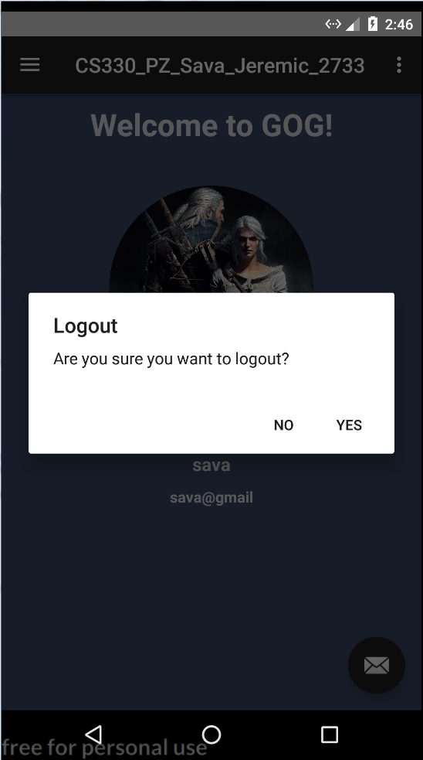

*Slika 2/21 - OnBackKeyPressed - Logout*

Kada korisnik u bilo kom delu aplikacije odnosno fragmenta glavne aktivnosti pritisne *Back* dugme, odnosno dugme kojim se ide uvek nazad u telefonu, pitaće ga aplikacija da li želi da se izloguje, nakon čega će ga aplikacija odvesti na *Login* odnosno početnu stranu aplikacije.

Važno je takođe napomenuti da se prilikom logina i navigiranja kroz dalje strane projekta, koristila Bundle klasa, preko koje se čuvale sve vrednosti korisnika, odnosno ceo korisnik iz baze, kako bi se u budućnosti prikazali parametri i slika korisnika.

# 3. Zaključak

Kroz ovu dokumentaciju se prošlo većina segmenata veb aplikacije. Mnogo funkcija je bilo izostavljeno za prikaz, što je zbog obimnosti za dokumentaciju samu, ali su prikazane najbitnije, kao i one koje se ponavljaju uz malo modifikacije. Prikazana je aplikacija, njene sve funkcionalnosti.

U toku izrade projektnog zadatka sam pored već postojećeg znanja sa predavanja i vežbi predmeta, veoma proširio svoje znanje, kako u pogledu fragmenata, čak i najviše kako rukovati sa njima, kako komponente aplikacije treba da komuniciraju, kako se prenose vrednosti odnosno čuva neka sesija u aplikaciji, kako komunicira aktivnost sa fragmentom, i obrnuto, a kako fragment sa fragmentom. Sve su to pre izrade projekta bile spoznaje, a sada je to zapravo znanje. Takođe je učvršćeno znanje rada sa bazom podataka i svim CRUD elementima.

Aplikacija je bila dobra praksa za obnavljanje skoro celog gradiva, kao i proširivanja znanja u Android studiju koje će služiti u budućoj karijeri.